Большинство потребителей уверены, что купив бытовую технику, при необходимости ее можно вернуть обратно. В связи с чем, нередко возникают ситуации, когда покупатель забирает технику, не осматривая ее на наличие внешних повреждений, в том числе из-за заверений продавца, о том, что у потребителя есть 2 недели, для того, чтобы дома осмотреть товар и если что-то не так, то вернуть его. В данной статье, разберемся так ли это? А также разберем особенности возврата бытовой техники продавцу.
Можно ли вернуть бытовую технику с механическими повреждениями?
Бывают случаи, когда потребители при выборе конкретной модели бытовой техники по выставочному образцу пренебрегают осмотром приобретенного товара, принесенного со склада или не осматривают технику в момент доставки на наличие внешних механических повреждений (сколов, царапин, трещин). В связи с чем, нередко возникают ситуации, что после вскрытия товара дома, потребитель обнаруживает те или иные механические повреждения, не связанные с производственным дефектом, которые могли возникнуть как до передачи товара потребителю (при транспортировке к продавцу, в магазине, на складе), так и после приобретения товара (при транспортировке товара до дома, в момент вскрытия). В таком случае, на практике потребители часто получают категорический отказ в возврате денежных средств или замене товара. Безусловно, в каждой ситуации все зависит от конкретных обстоятельств, но в случае когда потребителем подписан акт приема-передачи товара (без его осмотра), то продавец может опровергнуть доводы потребителя об отсутствии его вины и доказать обратное будет проблематично.
Можно ли вернуть бытовую технику надлежащего качества в течение 14 дней?
Обращаем Ваше внимание, что большая часть бытовой техники относится к категории технически сложных товаров. Технически сложные товары бытового назначения надлежащего качества, на которые установлены гарантийные сроки, не подлежат возврату или обмену на аналогичный товар у продавца, у которого этот товар был приобретен в течение 14 дней, по основаниям предусмотренным ст.25 Закона №2300-1, а именно, если указанный товар не подошел по форме, габаритам, расцветке, размеру или комплектации.
Однако при приобретении таких товаров дистанционным способом (в интернет-магазине, на маркетплейсе) действуют иные правила. Возврат технически сложного товара бытового назначения, приобретенного дистанционным способом (применительно к товарам надлежащего качества) возможен в любое время до его передачи, а после передачи товара - в течение семи дней, в случае, если сохранены его потребительские свойства и товарный вид, документ, подтверждающий факт и условия покупки указанного товара.
Отсутствие документа, подтверждающего факт и условия покупки технически сложного товара бытового назначения у продавца, не лишает потребителя возможности ссылаться на другие доказательства его приобретения.
Если технически сложный товар оказался некачественным.
Постановлением Правительства РФ от 10 ноября 2011 г. № 924 "Об утверждении перечня технически сложных товаров" утвержден перечень технически сложных товаров.
Помните! В отношении технически сложных товаров действует особый порядок возврата денежных средств или его замены. Механизм возврата и замены такого товара зависит от срока обнаружения в нем соответствующих недостатков.
Так, например, обнаружив в приобретенном технически сложном товаре недостатки, потребитель вправе потребовать возврата уплаченной за такой товар суммы либо предъявить требование о его замене на товар этой же марки (модели, артикула) или на такой же товар другой марки (модели, артикула) с соответствующим перерасчетом покупной цены в течение пятнадцати дней со дня передачи потребителю такого товара.
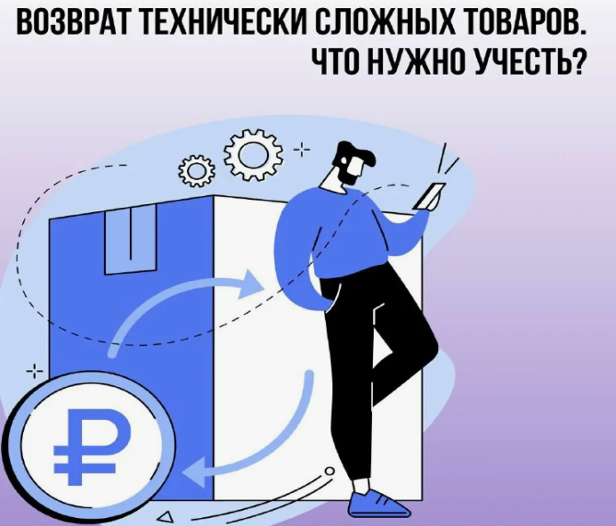
По истечении пятнадцати дней при обнаружении недостатка в технически сложном товаре потребитель имеет право только на гарантийный ремонт.
Возврат денежных средств, после пятнадцати дней, уплаченных за товар, либо замена товара возможны в одном из следующих случаев:
- обнаружение существенного недостатка товара (неустранимый недостаток или недостаток, который не может быть устранен без несоразмерных расходов или затрат времени, или выявляется неоднократно, или проявляется вновь после его устранения, или другие подобные недостатки);
- нарушение установленных настоящим Законом сроков устранения недостатков товара (срок ремонта не более 45 дней);
- невозможность использования товара в течение каждого года гарантийного срока в совокупности более чем 30 дней вследствие неоднократного устранения его различных недостатков.
Информация подготовлена
с использованием СПС
Консультант Плюс и открытых
данных из сети Интернет

Ждем Вас по адресам:
г.Иркутск, ул.Трилиссера, 51, 8(395-2)22-23-88 Пушкина, 8, 8(395-2)63-66-22 zpp@sesoirk.irkutsk.ru.
г.Ангарск, кв-л 95, д.17, тел. 8(395-5)67-55-22 ffbuz-angarsk@yandex.ru
г.Усолье-Сибирское, ул.Ленина, 73 тел.8(395-43) 6-79-24
ffbuz-usolie-sibirskoe@yandex.ru
г.Черемхово, ул.Плеханова, 1, тел. 8(395-46)5-66-38,
ffbuz-cheremxovo@yandex.ru
г.Саянск, микрорайон Благовещенский,
д.5 А,тел. 8(395-53) 5-10-20,
ffbuz-sayansk@yandex.ru
п.Залари (обращаться в г.Саянск)
г.Тулун, ул.Виноградова, 21, тел.8(395-30)2-10-20
ffbuz-tulun@yandex.ru,
г.Нижнеудинск, ул.Аллейная, 27а тел.8(395-57)7-09-53,
ffbuz-nizhneudinsk@yandex.ru,
г.Тайшет,ул.Старобазарная, 3-1н, тел. 8(395-63) 5-35-37;
ffbuz-taishet@yandex.ru
г.Братск, ул.Муханова, 20,
тел.8(395-3) 42-57-50
г.Железногорск-Илимский, (обращаться в г.Иркутск, г.Усть-Кут)
г.Усть-Илимск, лечебная зона, 6 тел.8(395-35) 6-44-46;
ffbuz-u-ilimsk@yandex.ru
г.Усть-Кут, ул.Кирова, 91, тел.8(395-65) 5-03-78; ffbuz-u-kut@yandex.ru
п.Усть-Ордынский, пер.1 Октябрьский, 12 тел. 8 (395-41) 3-10-78, ffbuz-u-obao@yandex.ru
ФБУЗ «Центр гигиены и эпидемиологии в Иркутской области»

ПОКУПКА БЫТОВОЙ ТЕХНИКИ. ОСОБЕННОСТИ ОБМЕНА И ВОЗВРАТА.

Консультационный центр и пункты
по защите прав потребителей

Единый консультационный центр Роспотребнадзора –
8-800-555-49-43

